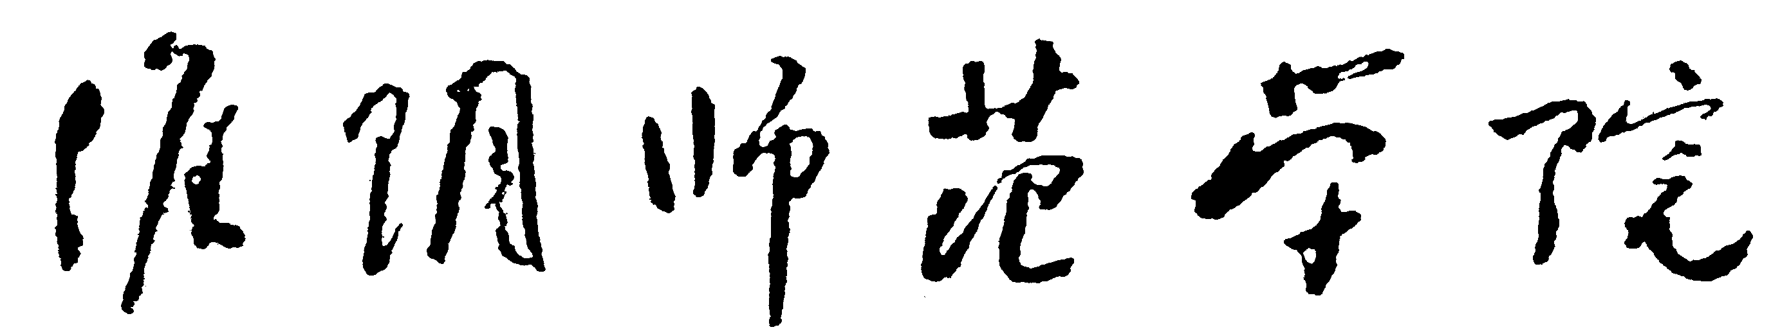
学 年 论 文
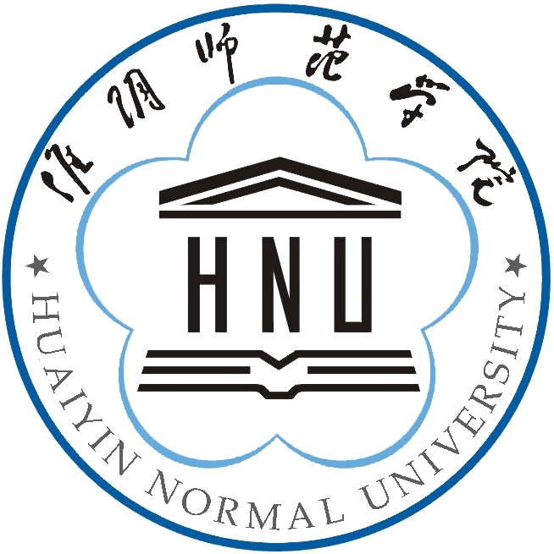

学生姓名 | 王丽娜 | 学 号 | 011301025
院 属 | 文学院 | 专业 | 汉语言文学
班级 | 2013（1）
题 目 | 试论陶渊明诗歌的意象
 | ——以酒、鸟、松、菊为例

指导老师 韩三平 职称 教 授

2016 | 年 | 9 | 月

摘 要：通过分析陶渊明诗歌中出现频率较高的“酒、鸟、松、菊”四类意象，并浅论儒道二家对诗人的精神世界与诗歌创作的影响，进而把握诗人赋予这四类意象的新的象征内涵，体味陶诗“言有尽而意无穷”的诗歌艺术。
关键词：陶渊明；诗歌；意象

陶渊明为我国文学史上具有承前启后开拓性的一位伟大诗人。陶渊明身处饱受战乱的东晋时代，东晋不仅是一个在政治上处于变革的时代，也是一个在文学上孕育新的生命和转机的时代。在玄言诗占据统治地位的一百多年间，文坛上寂静黯然，而陶渊明就是日后开启中国诗歌繁荣的先导，显示出“横素波而傍流，干青云而直上”^{[1]（P2）}的非凡气派，其有别与传统的审美观念，对后世文学有着深远的影响。
一 陶渊明与酒
陶渊明的一生可谓是诗酒生涯，在萧统所编的《陶渊明集序》中有云“有疑陶渊明诗篇篇有酒”。在陶渊明的作品中“酒”字出现的频率确实很高，达到了四十处之多，将近其诗文篇数的三分之一，这还不包括言及酒者的，如“杯中物”（《责子》）之类。
陶渊明的饮酒虽也与政治有关，但不是为了政治而饮酒，在酒中陶渊明感受到的更多的是心中的愉悦之情。酒就如自然界的自在之鸟与自由之云一样，都是让陶渊明陶醉的东西。他是在酒中达到物我两忘的境界，返归自然的心境，在酒中体味与思考着哲学的意味，宇宙、人生和历史的奥妙。如其《饮酒》之十四：
故人赏我趣，挈壶相与至。
班荆坐松下，数斟已复醉。
父老杂乱言，觞酌失行次。
不觉知有我，安知物为贵。
悠悠迷所留，酒中有深味！
陶渊明的饮酒是饮出了酒中的深味，是对人生的思考，泯去后天的经过世俗熏染的“伪我”，以求返归一个“真我”。是对自然化迁的委顺，对生死的顺化，是超然悠然的心境。这样的“玄心、洞见、妙赏、深情”^{[2]（P609）}构成了陶渊明的真风流，也使得陶渊明饮出了酒中的真滋味。正如叶梦得《石林诗话》所说：
晋人多言饮酒，有至沉醉者，此未必意真在于酒。盖方时艰难，人各惧祸，惟托于酒，可以粗远世故。盖陈平、曹参以来用此策。
陶渊明正是身处晋宋交替之际，时时感到与世相违，因而其饮酒之意，亦当从社会处境的角度……
……

参考文献：
[1]萧统：《陶渊明集序》，见《陶渊明集》，中华书局1979年版。
[2]冯友兰：《论风流》，北京大学出版社1984年版。

